臺北市立北投國中111學年前導學校公開觀課

|  |  |  |  |  |  |  |  |  |  |  |  |  |  |
| --- | --- | --- | --- | --- | --- | --- | --- | --- | --- | --- | --- | --- | --- |
| 課程/領域 | | 社會領域歷史科 | | | | 設計者 | | | 楊孝偉 | | | | |
| 單元名稱 | | 一戰的影響與巴黎和會 | | | | 年級 | | | 九 | | | 節數 | 1 |
| 設計理念 | | | | | | | | | | | | | |
| 筆者擔任教職已進入第28年，經歷過多次課綱的遞嬗，但始終認為「歷史教學的本質與意義，在幫助學生從歷史的人物、事件裡，進行探究和思考，從中得到經驗與教訓，進而提高面對事情與解決問題的智慧與能力」。這樣的理念確也契合了108課綱素養導向的目標。  第一次世界大戰發生的原因、戰爭的經過與結束、留下的各種影響，以及巴黎和會對戰敗國的處置等，都值得思考探究，故筆者擇此主題，特別是在俄烏戰爭屆滿一年，且海峽兩岸局勢如此嚴峻的今日，如何維護國家尊嚴與避免戰端開啟，亦是值得國人去關心、重視的課題。  本教學活動設計使用「曼陀羅思考法」為教學策略，先以螺旋性架構讓同學複習第一次世界大戰原因與經過，再以放射性架構解析大戰的影響，最後仍以螺旋性架構說明巴黎和會的始末與得失。  本教學活動設計的評量採取2種方式：   1. 教學過程提出問題讓學生思考並回答，淬鍊學生的分組合作與思考能力。 2. 於課末的KAHOOT小測驗與學習單中，提出各式史料文獻，讓學生判斷解析選出正確答案，以此表現任務期能協助學生增進素養題的應答能力。 | | | | | | | | | | | | | |
| 學習重點 | 學習表現 | | | | 歷1b-IV-2運用歷史資料，解釋重要歷史人物與事件間的關聯  歷1c-IV-2從多元觀點探究重要歷史事件與人物在歷史中的作用與意義。 | | 總綱/領綱  核心素養 | | | | 社-J-A2 覺察人類生活相關議題，進而分析判斷及反思，並嘗試改善或解決問題。  社-J-C2 具備同理與理性溝通的知能與態度，發展與人合作的互動關係。 | | |
| 學習內容 | | | | 歷Qb-IV-3第一次世界大戰(含巴黎和會) | |
| 連結的議題與  實質內涵 | | | | 人權教育：軍人有沒有人權？戰爭發生時軍人是否有拒絕上戰場的權利？  我們應如何思考國家安全與個人權利間的取捨？  科技教育：科技的日新月異雖然帶給人們許多方便，但也可能造成哪些副  作用？我們應以什麼態度面對科技發展？  生命教育：戰爭往往造成大量死亡，我們看待戰爭要如何思考或批判？以  及如何面對戰爭時親友死亡的生命課題。 | | | | | | | | | |
| 與其他領域連結 | | | | 綜合、科技領域 | | | | | | | | | |
| 教學重點或  架構圖 | | | 1. 複習第一次世界大戰的過程。 2. 第一次世界大戰的影響。 3. 巴黎和會的發展和決議。 | | | | | 主要探究問題或關鍵提問 | | 1. 思考戰爭的本質，具有評判好戰、避戰與畏戰差異的智慧。 2. 能以理性、自制、道德的思維與態度因應日新月異的高科技社會。 3. 在做出影響重大的決議時，應秉持著怎麼樣的原則？ | | | |
| 教學重點與學習目標 | | | | | | | | | | | | | |
| 1. 由於教科書內容過於簡單且系統架構不完整，因此以曼陀羅九宮格思考法，強化其系統結構，幫助學生了解其演變過程，及建立時空概念。 2. 補充一次大戰的影響內容，如軍民傷亡的慘重、對科技文明的反思、歐洲霸權的沒落與美、日的崛起、婦女參政權的獲得等，協助學生得以掌握戰爭的具體意義。 3. 協助學生了解巴黎和會的內涵，特別是以「報復」和「懲罰」的方式對待戰敗國，導致各國間的嫌隙與仇恨不能化解甚至升高，於是不僅戰間期有獨裁政權的建立，也造成第二次世界大戰的發生。 4. 第一次世界大戰與民初政局多有關聯，如五九國恥、黎段之爭、復辟事件、五四運動等，在課程中予以統整，幫助學生建立通盤性掌握。 5. 在課堂簡報、KAHOOT小測驗、學習單中，呈現大量史料如奧匈帝國給塞爾維亞的最後通牒、威爾遜的14點和平原則、對戰敗國的條約、戰時的宣傳海報等，指導學生判讀和解析，增強處理閱讀素養題的能力。 | | | | | | | | | | | | | |

第一次世界大戰過程曼陀羅螺旋架構圖 一次大戰影響曼陀羅放射架構圖

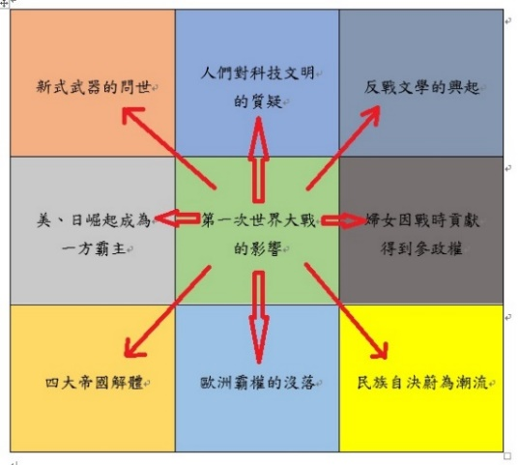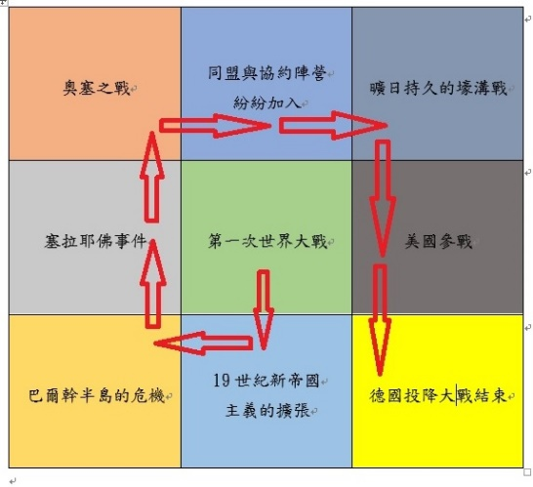

巴黎和會曼陀羅螺旋架構圖

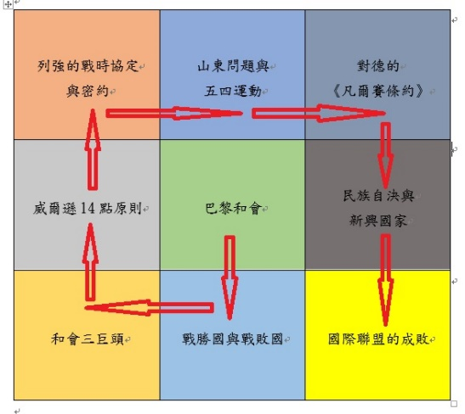

|  |  |  |  |
| --- | --- | --- | --- |
| **學習活動設計** | | | |
| **學習活動流程** | **學習評量** | **時間** | **備註** |
| 1. 引起動機： 2. 詢問學生有無看過《西線無戰事》、《1917》、《決戰最前線》等近年來描述第一次世界大戰的電影。 3. 呈現第一次世界大戰的曼陀羅九宮格螺旋架構圖，複習戰爭的原因、爆發、經過與結束。   填空測驗：學生在平板寫下圖片中的5格填空。  延伸思考：   1. 從大戰發生的原因，你認為這場大戰有意義嗎？如何去評價一場戰爭？ 2. 一次大戰能否避免？那些情況可以避免戰爭的發生？   參考回答：歐洲列強節制其野心與擴張、塞爾維亞民族主義份子不  採用暗殺手段、塞拉耶佛事件以外交途徑解決、結盟國  以調停方式取代參戰……等。 | 各組的課間表現與回答 | 5分  15分  15分  10分 |  |
| 1. 發展活動-第一次世界大戰的影響 2. 講解說明教材內容。 3. 呈現曼陀羅放射性架構圖。 4. 逐項補充解析本次大戰的影響，包含四大帝國的解體與歐洲局勢的改變、對科技文明的省思、反戰文學的出現，以及婦女得到參政權等。   問題：   1. 歐洲霸權於一戰後終結，請問其起始於何時？ 2. 日本分別在哪2次戰爭中擊敗清朝與俄國？不僅廢除不平等條約，還躋身強權之列。   延伸思考：   1. 分別以正面與負面的角度闡述科技發展的影響，並發表我們應該秉持的態度。 2. 為何戰後反戰文學會興起？ | 各組的課間表現與回答 |
| 1. 發展活動-巴黎和會與國際聯盟 2. 呈現曼陀羅螺旋架構圖。 3. 第一次世界大戰的戰勝國與戰敗國。 4. 巴黎和會的召開與三巨頭，威爾遜總統的十四點原則。 5. 會議進行的氛圍與發展方向。 6. 針對戰敗國分別訂立條約，以對德的《凡爾賽條約》為主 7. 四大帝國的瓦解與民族自決。 8. 國際聯盟的成與敗。   問題：   1. 俄國是不是戰勝國？中國與日本是不是戰勝國？ 2. 克里蒙梭為什麼強烈主張要嚴懲德國？   延伸思考：   1. 威爾遜的14點原則都有貫徹嗎？哪幾點不容易實現？ 2. 就後來的世界局勢與和平維持而論，巴黎和會的成何在？敗何在？ 3. 《凡爾賽條約》對德國的處置公平嗎？一次大戰的責任歸屬應是哪個國家？ 4. 山東問題的始末演變如何？ 5. 國際聯盟的後來威信日漸低落，給了你怎樣的啟示？ | 各組的課間表現與回答 |
| 1. 綜合活動(表現任務) 2. 分組KAHOOT小測驗，包含對戰敗國條約的比較，與大戰期間各國海報的判讀。 3. 發下學習單請學生完成。 | 學習單 |

表現任務的評量規準：

|  |  |  |  |
| --- | --- | --- | --- |
| 表現等級  基準向度 | 非常棒 | 良好 | 通過 |
| KAHOOT  小測驗成績 | 答對9-10題 | 答對7-8題 | 答對5-6題 |
| 學習單的完成 | 針對題目有認真查閱資料，發現每一個問題的主要核心旨意，並詳加思考，能作出具有判斷能力的獨立評判過程，並適切地回答。 | 每一個題目都是自己經過思考而回答，但缺乏精進思考的歷程，以及對歷史事件的評析。 | 有完成學習單，但內容明顯可看出是未用心的隨意作答，或是參考同學而未自己思考。 |

第一次世界大戰與巴黎和會學習單

班級： 座號： 姓名：

* 1. 閱讀以下資料，完成2個子題

|  |
| --- |
| (一)6月28日 奧匈帝國斐迪南大公夫婦在波士尼亞首府塞拉耶佛被刺殺， 主嫌是塞爾  維亞民族主義分子普林西普。  (二)7月23日 奧國向塞爾維亞發出最後通牒，重點內容如下：   1. 查封任何引起對奧地利皇室憎恨和藐視的刊物。 2. 馬上取締民族自衛組織，並取締其他作反奧匈之宣傳的組織。 3. 即時從教育團體及教學方法中，刪除任何會或可能會煽動反奧匈之宣傳的教學內容。 4. 革除軍部或行政部中進行反奧匈之宣傳的官員，此等官員的名單由奧匈政府提供。 5. 接受與奧匈政府有關部門合作，在塞爾維亞鎮壓企圖顛覆奧匈帝國領土完整的活動。 6. 在奧匈政府指定的有關部門之協助與指示下，採取法律行動，懲罰策劃或執行6月28日之刺殺事件，而現在於塞爾維亞領土的人士。 7. 即時逮捕奧匈初步調查所顯示的兩名被點名人士。 8. 保持合作，以有效措施遏制其境內的軍火走私。 9. 向奧匈解釋對其懷有敵意、在塞爾維亞境內或境外的塞爾維亞高級官員之言論。   (三)7月28日 奧國向塞爾維亞宣戰。  (四)7月29日 俄國聲援塞爾維亞，沙皇尼古拉二世下令全國總動員。  (五)8月01日 德國要求俄國停止動員軍隊，俄國不答應，德乃對俄宣戰。  (六)8月03日 德國對法宣戰。  (七)8月04日 英國對德宣戰。 |

1. 有人說：普林西普的2顆子彈殺了2千萬人，請問這是什麼意思？你贊成這種說法嗎？為什麼？
2. 什麼意思？
3. 贊成嗎？
4. 為什麼？
5. 戰爭的爆發起自於塞爾維亞未能全部接受奧國所提出的最後通牒，依你判斷
6. 未能接受哪2條？
7. 原因為何？

二、第一次世界大戰雖發生在歐洲，但對中國也有很大的影響，請回答下列問題。

(一)清末甲午戰爭後的瓜分風潮，山東成為哪一個國家的勢力範圍？

答：  
 (二)民國6年(1917年)為了參戰問題，北京政府哪兩個領導人發生嚴重爭執？  
 答：  
 (三)巴黎和會中，列強要求中國應允將山東的特權轉讓給日本，引發了什麼運動？  
 答：

三、《西線無戰事》與《戰地春夢》是著名的反戰文學，請查閱並寫下這2本小說的簡介。

|  |  |
| --- | --- |
|  |  |
|  |  |

* 1. 戰爭伴隨著人類歷史而發展，以你的判斷下列戰爭何者為善(畫○)，何者為惡(畫X)。

( )希臘城邦抵抗波斯帝國的波希戰爭。

( )雅典與斯巴達爭奪霸權的伯羅奔尼撒戰爭。

( )美國為脫離英國發動獨立戰爭。

( )拿破崙親率60萬大軍遠征俄國。

( )中國為抵抗日本侵略而引發的中日戰爭(八年抗戰)。

五、本次課程的回饋，請同學提供意見給老師

(一)在這2節課中，讓你印象最深刻或最有感觸的內容是什麼？

答：

(二)在這2節課中，你覺得收穫最大的部分是什麼？

答：

(三)如果要對第一次世界大戰進一步探究，你最有興趣的是哪方面？

答：

(四)請提供給老師一些教學上的建議。

答：